Procedura di Ricorso e Risoluzione dei Reclami - Soil Association Certification Ltd - Forestry Team

1. Politica e Ambito di Applicazione
Soil Association Certification Ltd mira ad affrontare qualsiasi espressione di insoddisfazione, inclusi commenti, reclami e ricorsi ricevuti in relazione alle sue attività di certificazione, fornendo una risoluzione tempestiva, equità e trasparenza nelle sue attività.
Questo documento è un riepilogo delle informazioni sulle procedure per la presentazione e la gestione di reclami e ricorsi per le attività di certificazione relative al Forestry Team, escluso il team Climate and Landscape.
NOTA: Questo processo è separato dal processo di consultazione delle parti interessate per la certificazione della gestione forestale (FM) descritto in IP-FM-006 Consultation Policy and Guidelines (IP-FM-006 è disponibile pubblicamente su: https://www.soilassociation.org/certification/forestry/forest-management-certification/consulting-stakeholders/)

Prima di presentare un ricorso o un reclamo, Soil Association Certification incoraggia tutte le parti interessate con preoccupazioni relative alla gestione forestale o alla certificazione del legno controllato a impegnarsi pienamente sia nel processo di consultazione delle parti interessate del titolare del certificato che nel processo di consultazione delle parti interessate condotto da Soil Association. Se desideri che il tuo commento sia considerato come feedback di consultazione delle parti interessate, invia un'e-mail a:
ForestryConsultation@soilassociation.org
In alternativa, puoi contattare la nostra Sede Centrale. I dettagli dei contatti regionali si trovano sul nostro sito web.

2. Equità e Riservatezza
Soil Association Certification riconosce il valore del feedback esterno come potenziale beneficio per il miglioramento dei servizi forniti. Poiché la salute e il benessere del nostro personale sono una priorità, non sarà tollerato alcun abuso del meccanismo di reclami e ricorsi, né commenti offensivi o linguaggio irrispettoso, insultante o minaccioso nei confronti del nostro personale o dei nostri colleghi agenti.
Nella gestione di qualsiasi espressione di insoddisfazione, Soil Association Certification richiede alla parte interessata che presenta il reclamo di mantenere e comprendere la riservatezza. Le parti interessate dovrebbero astenersi dal commentare pubblicamente il reclamo o il ricorso fino a quando non venga presa una decisione. Inoltre, Soil Association Certification si riserva il diritto di non divulgare alla parte richiedente alcuna prova raccolta nell'ambito del processo di risoluzione del reclamo o del ricorso che non sia già pubblicamente disponibile.
3. Riepilogo della Procedura di Ricorso e Risoluzione dei Reclami di Soil Association Certification

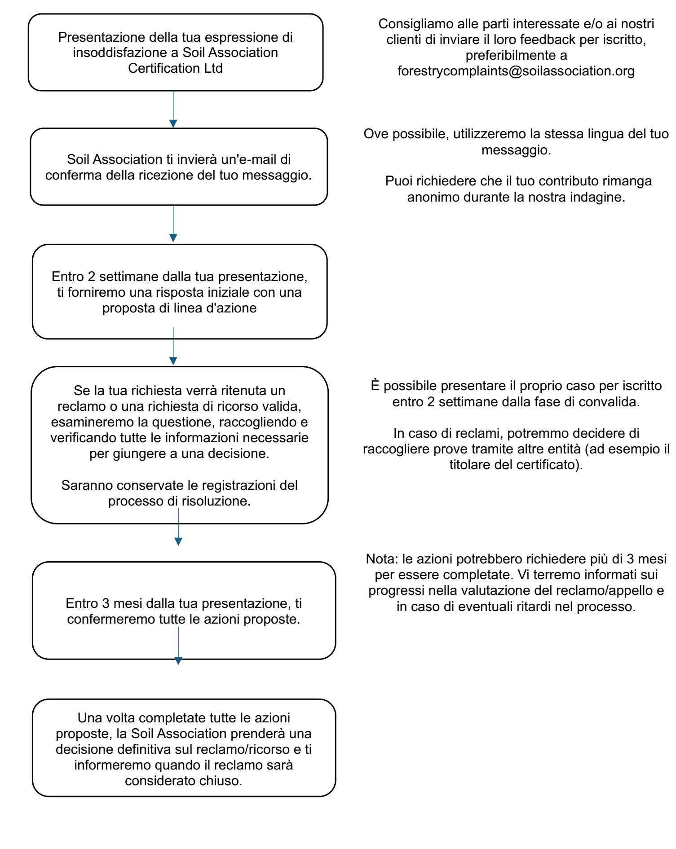

Ulteriore Risoluzione
Nel caso di ricorsi, ulteriori informazioni sono disponibili su richiesta nella Guida di Soil Association sul processo di ricorso per i licenziatari (C277fm). Un ricorso secondario può essere ascoltato dal Comitato di Controllo della Certificazione.
Se non sei soddisfatto della decisione di Soil Association Certification:
Per le questioni relative alla certificazione Forest Stewardship Council® (FSC®), puoi presentare il tuo reclamo a
Assurance Services International GmbH (ASI)
Telefono: +49 (228) 227 237 0
Email: asi-info@asi-assurance.org
Sito web: asi-assurance.org
Il codice licenza FSC® di Soil Association Certification è FSC® A000525.
Come passo finale, il reclamo può essere inoltrato a FSC International
Telefono: +49 (0) 228 367 66 0
Email: info@fsc.org
Sito web: fsc.org/en
Per le questioni relative alla certificazione Programme of Endorsement of Forest Certification (PEFC), puoi presentare il tuo reclamo all'Ufficio Nazionale PEFC o a PEFC International
Telefono: +41 (22) 799 4540
Email: info@pefc.org
Sito web: pefc.org
Il codice licenza PEFC di Soil Association Certification è PEFC/ 16-44-917.

4. Contattaci
Per ulteriori informazioni, non esitare a contattarci:
Soil Association Certification - Forestry Team
Spear House, 51 Victoria Street, Bristol, BS1 6AD
Email: forestry@soilassociation.org
Telefono: +44 (0)117 914 2435
Sito Web: www.soilassociation.org/forestry

